**Евтушенко Олег, группа P41193**

**Lab SCR1 pipeline**

|  |  |  |  |
| --- | --- | --- | --- |
| Вариант | Команда | Arch #1 | Arch #2 |
| 1 | JAL | RVIM | RVIMC |

**1 Часть**

Команда JAL – это команда безусловного перехода, которая записывает в регистр rd = PC +4 и обновляет значение PC = PC + offset.

Для разборки был выбран файл с тестом «jal.S».

Отрывок из dump-файла, где используется команда JAL:

|  |
| --- |
| Jal.dump  …  Дизассемблирование раздела .text:  000002a0 <_run_test>:  2a0: 4e09 li t3,2  2a2: 4081 li ra,0  2a4: 00a0026f jal tp,2ae <target_2>  000002a8 <linkaddr_2>:  2a8: 0001 nop  2aa: 0001 nop  2ac: a035 j 2d8 <fail>  … |

Результирующая вейвформа:

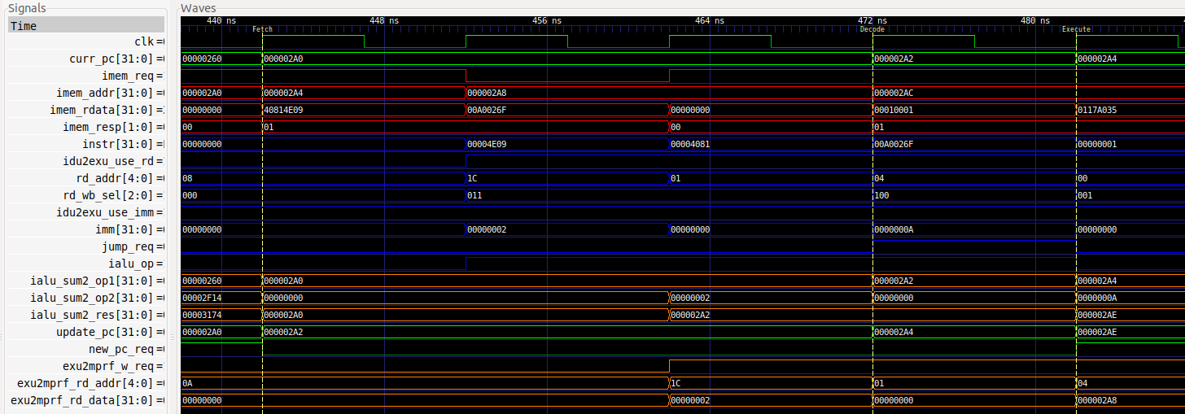

Описание сигналов:

* clk - тактовый импульс
* curr_pc - текущее значение счетчика команд, соответствует стадии Execution (=000002A4)
* набор сигналов для Instruction Fetch:
  + imem_req - запрос от процессора в память инструкций (=1)
  + imem_addr - адрес запроса памяти инструкций (=000002A4)
  + imem_resp - ответ памяти инструкций (=01)
  + imem_rdata - данные чтения памяти инструкций (=00A0026F)

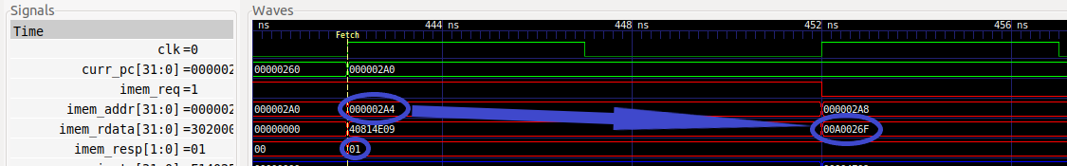

* набор сигналов для Decode:
  + instr – закодированная инструкция (=00A0026F)
  + idu2exu_use_rd – сигнал о том, что в команде есть RD (=1)
  + rd_addr – номер регистра (=04), x4 = tp
  + rd_wb_sel – код регистра (100)
  + idu2exu_use_imm – сигнал о том, что в команде есть immediate (=1)
  + imm – значение immediate (=0000000A)
  + jump_req – сигнал о том, что это команда перехода (=1)
  + ialu_op – сигнал о том, что будет использована АЛУ (=1)

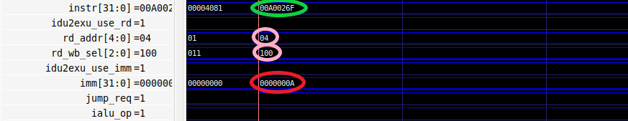

* Набор сигналов для Execute:
  + ialu_sum2_op1 – первый операнд АЛУ (=000002A4)
  + ialu_sum2_op2 – второй операнд АЛУ (=0000000A)
  + ialu_sum2_res – результат АЛУ (=000002AE)
  + new_pc_req – сигнал о том, что PC будет перезаписан (=1)
  + update_pc – перезапись PC (=000002AE)
  + exu2mprf_w_req – сигнал записи значения в регистровый файл
  + exu2mprf_rd_addr – адрес регистра для записи в регистровый файл (=04), x4 = tp
  + exu2mprf_rd_data – значение для записи в регистровый файл (=000002A8).

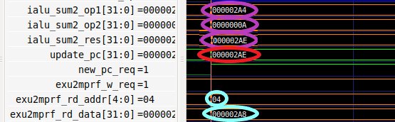

**2 Часть**

Были запущены два теста-бенчмарка Coremark и Dhrystone для двух архитектур по заданию: RVIM и RVMIC. Для этого был изменён файл «scr1_arch_description.svh»:

`define SCR1_RVM_EXT \\ Для добавления M архитектуры

`define SCR1_RVC_EXT \\ Для добавления С архитектуры

И при запуске указывалась IM / IMC архитектура

make run_verilator_wf BUS=AHB ARCH=IM/ IMC IPIC=0

Были получены следующее результаты:

|  |  |  |
| --- | --- | --- |
| Тест | RVIM | RVIMC |
| Coremark (Total ticks) | 3533 Total ticks | 3651 Total ticks |
| Coremark (size memory) | 89,9 Кбайт | 75,5 Кбайт |
| Dhrystone (per Seconds) | 3288 per Seconds | 3245 per Seconds |
| Dhrystone (size memory) | 45,6 Кбайт | 41,6 Кбайт |

При выборе разных архитектур, для теста-бенчмарка Dhrystone, количества итераций в секунду (изменилось на 43) и размер занимаемой памяти (на 4 Кбайта) изменяется в небольших размерах. А для теста-бенчмарка Coremark количество итераций в секунду изменяется на 118, при это размер занимаемой памяти увеличивается на 14,4 Кбайт.

Из полученных результатов можно сделать вывод, что тест-бенчмарка Coremark занимает почти в два раза больше памяти, чем тест Dhrystone, но при этом количество итераций в секунду выдаёт выше, по сравнению с Dhrystone.

Скриншоты тест-бенчмарков Coremark и Dhrystone для ARCH = RVIMC

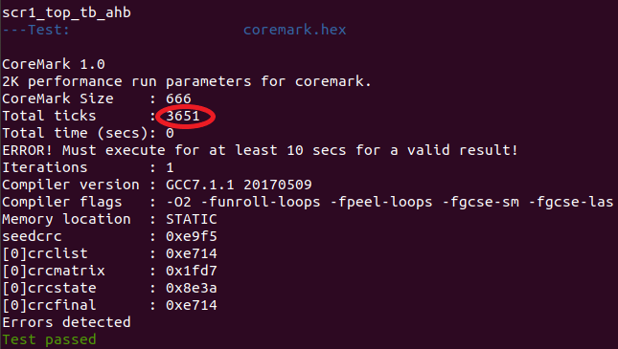

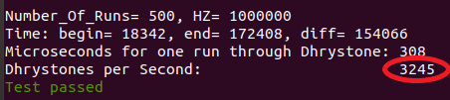

Скриншоты тест-бенчмарков Coremark и Dhrystone для ARCH = RVIM

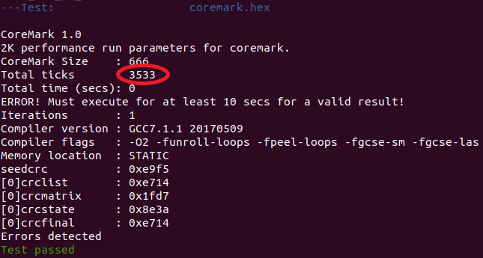

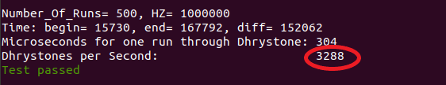

**3 часть**

|  |  |  |  |
| --- | --- | --- | --- |
| Вариант | Arch #1 | Arch #2 | Конфигурация |
| 1 | RVIM | RVIMC | IMC_MAX |

**IMC_MAX**

Для получения максимальной частоты установил частоту 33.333Mhz в sys_pll.bd в Properties:

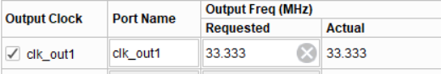

А также период 30ns для SYS_CLK_VIRT:

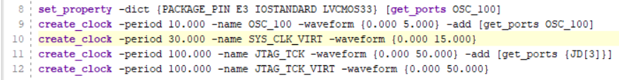

Получил WNS = 0.020ns, следовательно Fmax = 33.333Mhz



Модуль, который занимает больше всего места на кристалле – i_pipe_exu = 2924 LUT. При этом i_alu = 1491 LUT

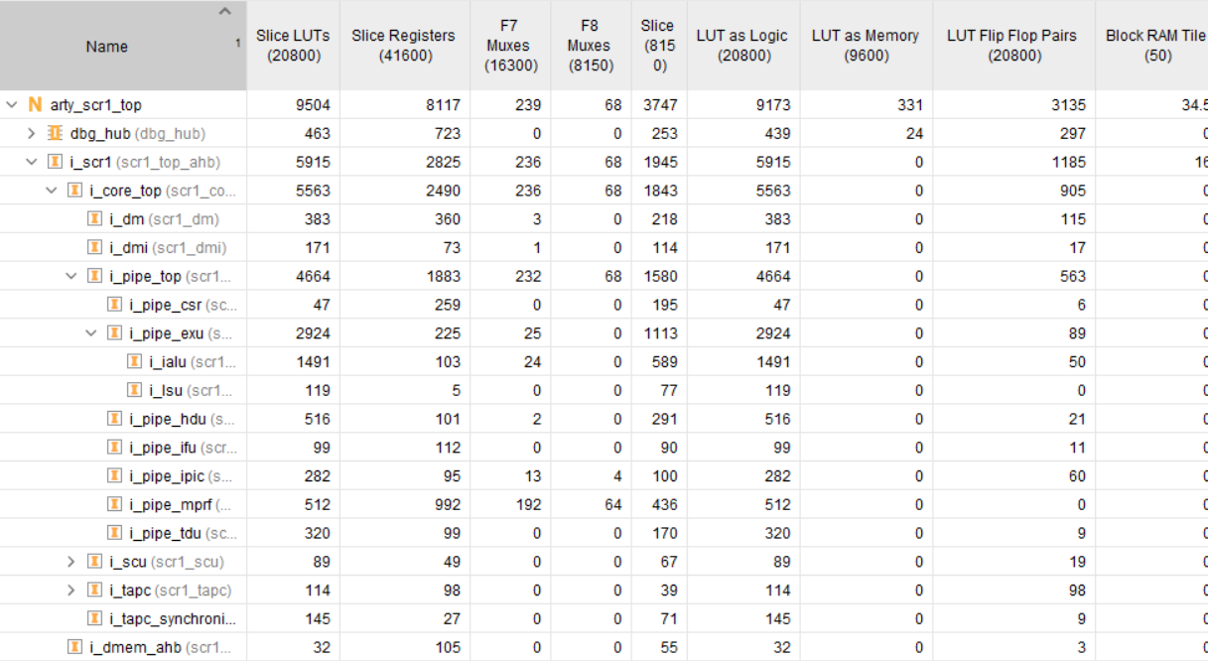

**RVIM**

Для выбора RVIM архитектуры изменил файл «scr1_arch_description.svh» (отключил RV32IMC_MAX и выбрал RVIM):



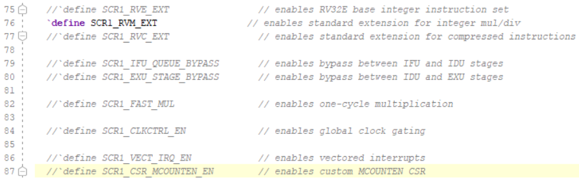

Предположил, что Fmax = 50Mhz и установил, соответственно, период SYS_CLK_VIRT = 20ns:

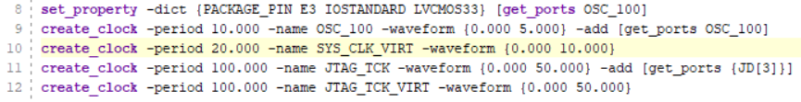

А также установил частоту 50Mhz в sys_pll.bd в Properties.

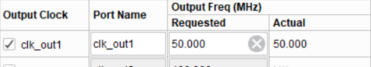

Получил WNS = -2.180 ns



Далее предположил, что Fmax = 40Mhz, следовательно, установил период SYS_CLK_VIRT = 25ns (*1000 = 40Mhz):

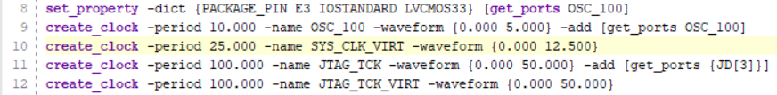

А также установил частоту 40Mhz в sys_pll.bd в Properties

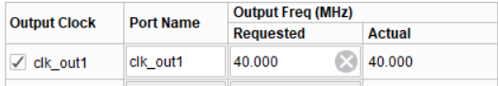

Для того чтобы WNS стал ближе к 0, включил strategy Perfomence_ExtraTimingOpt + phys_opt_design.



Результаты STA получились следующие:



WNS = 0.004. Модуль, который занимает больше всего места на кристалле – i_pipe_exu = 2934 LUT. При этом i_alu = 1485 LUT.

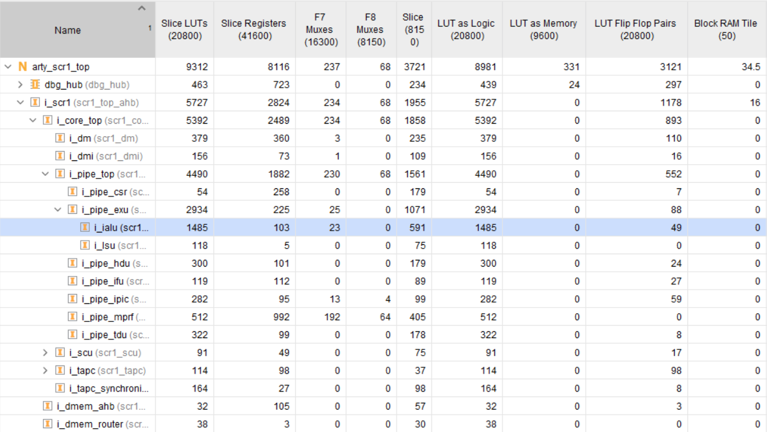

Следовательно, максимальная частота для RVIM= 40Mhz.

**RVIMC**

Для выбора RVIM архитектуры изменил файл «scr1_arch_description.svh» (отключил RV32IMC_MAX и выбрал RVIM):



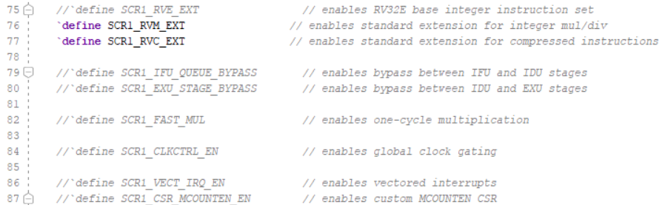

Предположил, что Fmax = 50Mhz и установил, соответственно, период SYS_CLK_VIRT = 20ns:

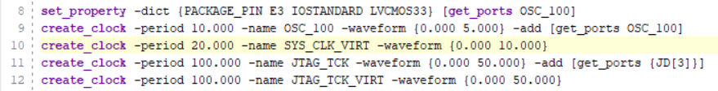

А также установил частоту 50Mhz в sys_pll.bd в Properties.

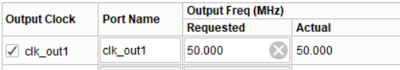

Получил WNS = -5.167 ns



Далее предположил, что Fmax = 40Mhz, следовательно, установил период SYS_CLK_VIRT = 25ns (*1000 = 40Mhz):

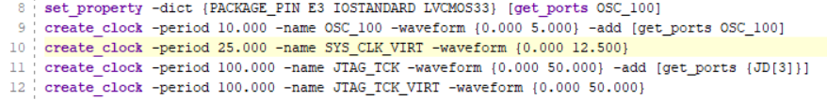

А также установил частоту 40Mhz в sys_pll.bd в Properties

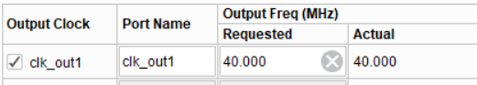

Для того чтобы WNS стал ближе к 0, включил strategy Perfomence_ExtraTimingOpt + phys_opt_design.



Результаты STA получились следующие:



WNS = 0.007. Модуль, который занимает больше всего места на кристалле – i_pipe_exu = 2924 LUT. При этом i_alu = 1491 LUT.

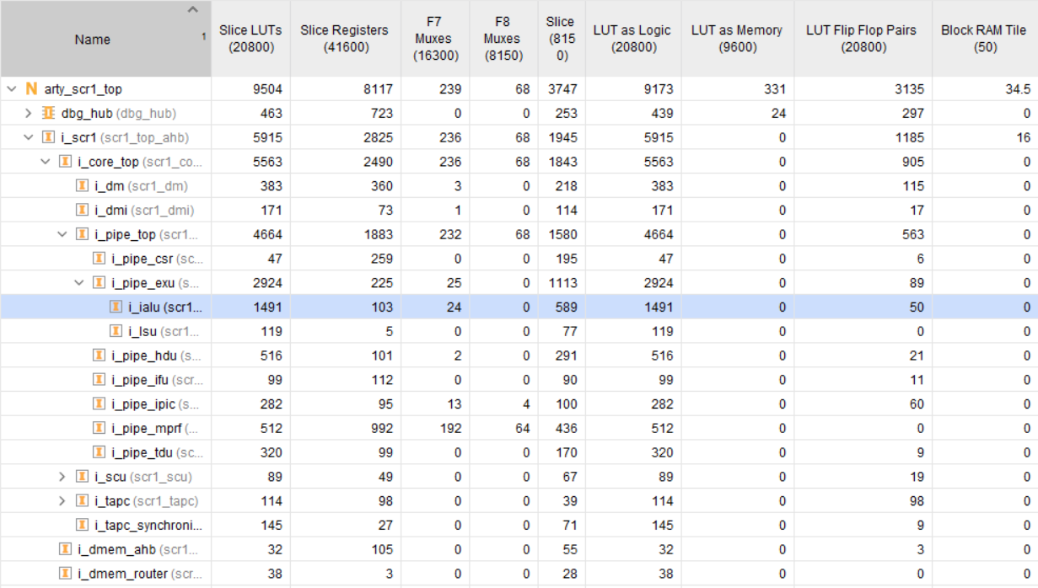

Следовательно, максимальная частота для RVIMC= 40Mhz.

|  |  |  |  |  |
| --- | --- | --- | --- | --- |
| № |  | IMC_MAX | RVIM | RVIMC |
| 1 | LUT | 9699 | 9312 | 9504 |
| Flip-Flop | 8044 | 8116 | 8117 |
| i_pipe_hdu | 516 LUT | 300 LUT | 516 LUT |
| 2 | Fmax, Mhz | 33.333 | 40 | 40 |

Предпологаю, что наибольшое различие занимаемой площади между RVIM и RVIMC в модуле **«i_pipe_hdu»** (Hart debug unit), потому что, при добавлении архитекутры C добавляется функции отладки для этой архитекуры и соответствено, увеличивается интерфейс модуля отладки, следовательно необходимо больше LUT (Look up table).

Блок отладки Hart (HDU) - это компонент внутри HART, реализующий контроль над своими функциями отладки и предоставляющий интерфейс для модуля отладки.

Максимальная частота для архитектур одинакова и равна 40 Mhz, следовательно, запаса WNS хватает для обоих случаев. Если сравнить с IMC_MAX, то при 33,333Mhz, будет большой запас WNS, следовательно, пути между модулями0 можно укоротить => сделать частоту больше.